ANEXO

CARACTERIZACIÓN DE LOS SUELOS DE AYSÉN
(ÉNFASIS EN ZONAS INTERMEDIA Y DE ESTEPA)

- INTRODUCCIÓN

La Región de Aysén es la tercera región más grande de Chile, con una superficie total de casi 11 millones de hectáreas, abarcando desde los 43° 40’ y 49° 10’ de latitud sur, aproximadamente. Posee una gran dispersión geográfica y una condición orográfica que define diferentes zonas agroclimáticas. Estas zonas están caracterizadas por compones diferentes biomas muy contrastantes, los que abarcan desde grandes masas forestales de bosque siempreverde en la vertiente occidental de la cordillera de los Andes, el bosque caducifolio de lenga en la vertiente oriental, hasta las praderas naturalizadas y los pastizales naturales de coirón en las llanuras orientales. Una parte importante de la región de Aysén está cubierta de masas forestales, no existiendo en estos sectores praderas o grandes masas de herbáceas.

La colonización más significativa de Aysén se inició recién en el siglo XX, época que se caracterizó por grandes incendios forestales para habilitar campos para la ganadería, que afectaron a cerca de 3 millones de hectáreas. Junto a ello, se provocaron intensos procesos de erosión, que modificaron sustancialmente el paisaje de muchas zonas hasta la actualidad.

En Aysén se pueden distinguir cuatro grandes zonas agroclimáticas, además de una zona de microclima, la que está limitada a pequeños sectores ribereños de los grandes lagos. Éstas son:

- ZONA LITORAL O INSULAR
- ZONA HÚMEDA
- ZONA INTEMEDIA
- ZONA ESTEPARIA
- ZONA DE MICROCLIMA

El presente documento se centra en la zona intermedia de Aysén y sus características generales, pero profundizando en los aspectos relacionados con los suelos de esta zona y sus componentes físicos, particularmente en relación a la potencialidad de usarlos en sistemas que utilicen riego estratégico en los sistemas ganaderos.

- CARACTERÍSTICAS GENERALES DE LA REGIÓN DE AYSÉN

La zona intermedia de Aysén abarca la vertiente oriental de Los Andes Patagónicos y considera los valles que se ubican hacia el este de la región. Esta zona presenta varios climas, dependiendo principalmente de la altitud en que se encuentra cada zona. En las localidades más altas predomina el clima andino boreal (Cfc), mientras que en zonas más bajas (habitualmente bajo 500 m sobre el nivel del mar) se encuentra el clima templado húmedo intermedio.

Esta zona estaba originalmente cubierta casi en su totalidad por el bosque caducifolio de Nothofagus, especialmente lenga (N. pumilio), pero también de ñire (N. antárctica) en sectores más húmedos y en la zona de transición hacia la estepa patagónica. Junto a este bosque hay especies arbustivas, siendo los más frecuentes el calafate, el michay y la zarzaparrilla. Esta fue la zona más afectada por los grandes incendios forestales durante el período de colonización, particularmente la primera mitad del siglo XX.

Junto con la remoción del bosque por efecto de los incendios, en muchos sectores se sembraron especies herbáceas forrajeras, como sustento para el ganado ovino y bovino que fue llegando a la zona. Así se genera una pradera naturalizada, compuesta por especies nobles, como el pasto ovillo, trébol blanco, Poa, pasto miel y otros. No obstante, durante décadas de utilización ganadera, en muchos sectores de esta zona la pradera naturalizada se ha degradado y empobrecido, apareciendo especies malezas y de bajo valor forrajero. La composición de la pradera está muy ligada a las condiciones de fertilidad del suelo en cada sector.

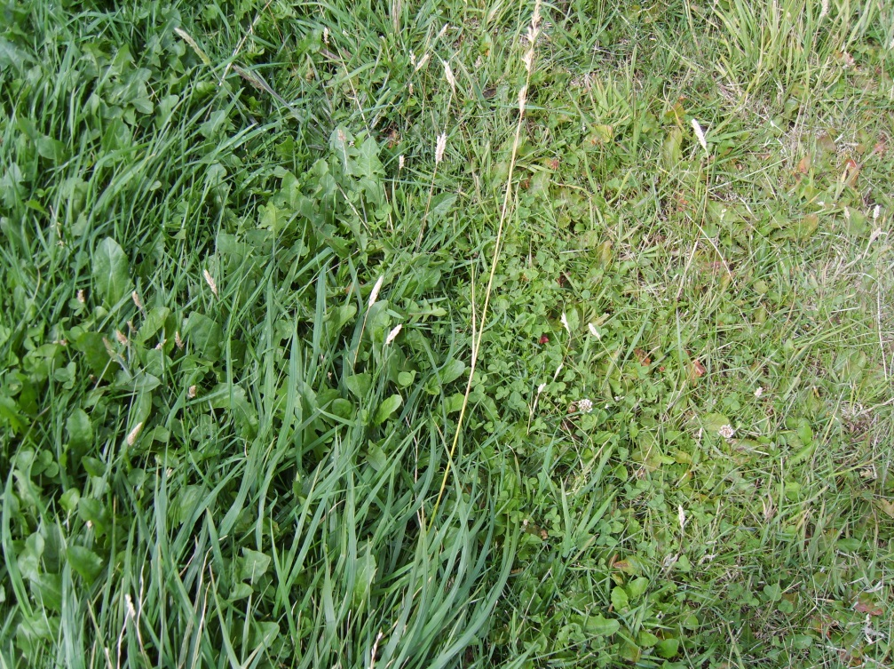

Figura 2.1. Composición botánica de la pradera naturalizada de la zona intermedia: pradera degradada sin fertilizar (derecha) y pradera naturalizada fertilizada con corrección de azufre y fósforo (izquierda).

La zona intermedia es aquella de mayor potencial ganadero de la región de Aysén, especialmente por contener la mayor proporción de praderas y, además, donde éstas pueden alcanzar altas producciones de materia seca. También en esta zona existen suelos donde es posible establecer diferentes tipos de recursos forrajeros, como praderas sembradas, alfalfa, y cultivos forrajeros, como cereales (avena, cebada, trigo, triticale y centeno) y brásicas (nabos, rutabagas, raps forrajero). Consiguientemente, en esta zona se concentra también la mayor proporción de ganado, especialmente bovino, de la región. Otros sectores de mayor altitud se caracterizan por una temporada de crecimiento más corta y condiciones climáticas más rigurosas, aunque también contienen una ganadería estacional.

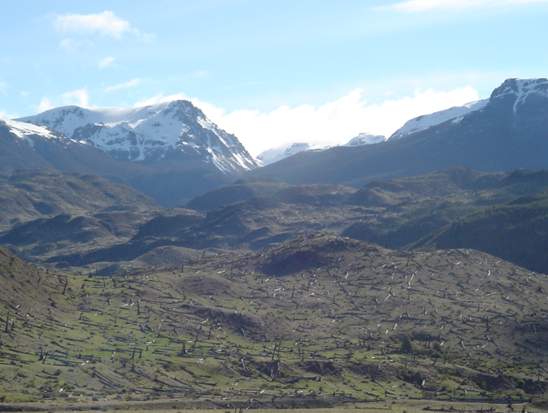

Figura 2.2. Paisaje habitual en la Zona Intermedia de Aysén, afectada por extensos incendios forestales en el siglo pasado. A través de programas estatales de bonificación, muchos de estos sectores han sido habilitados con limpia de las palizadas muertas.

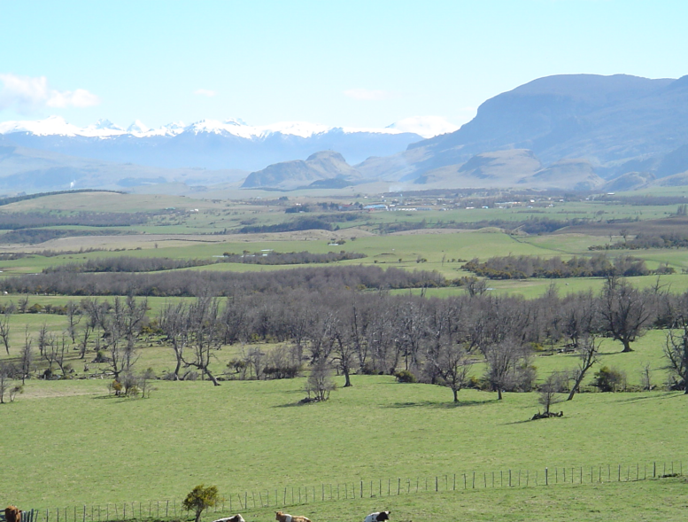

Figura 2.3. Sectores con suelos habilitados para la agricultura y ganadería en la zona intermedia de Aysén. En la fotografía la zona de Valle Simpson, cercano a la ciudad de Coyhaique.

Por su parte, la zona de estepa de Aysén ocupa algunos sectores orientales de la región, en zonas limítrofes con Argentina. Esta zona agroclimática se asocia a un bioma de estepa con pastizal de coirones, similar al que se encuentra en Magallanes y Tierra del Fuego, pero menos significativo en superficie que en dichos casos (figura 2.11).

En las localidades más altas se puede encontrar aún el clima andino boreal (Cfc) con características transicionales hacia condiciones más frías, con dominancia del bosque de ñirre. Sin embargo, el clima predominante es el clima de estepa fría (Csc). La localidad de Balmaceda representa a este último clima, con una precipitación promedio anual de 588 mm (1961-2009). La temperatura media anual es de 6,4°C, la máxima media anual es de 11,6°C, mientras que la temperatura mínima media anual es de 2,2°C. El mes más cálido presenta una temperatura media de 12°C, una máxima media de 18,1°C, y una mínima media de 6,7°C. El mes más frío tiene una temperatura media de 0,2°C, una máxima media de 3,8°C, y una mínima media de -2,7°C. La amplitud térmica media entre el mes más cálido y el más frío es de 11,8°C (en base a datos de DMC, 2014). La precipitación ocurre principalmente en invierno y producto de fuertes vientos del oeste se presenta siempre déficit hídrico en el verano.

El coironal o pastizal de coirón es el único ambiente de herbáceas nativas de la región de Aysén. Se trata de una comunidad de diferentes especies gramíneas, como festucas (ej. Festuca pallescens) y estipas (Stipa spp), entre otras. La condición del coironal es variable según los sitios, dependiendo de las condiciones de humedad y del manejo existente. Estas praderas naturales son utilizadas principalmente por sistemas ovinos extensivos, aunque también bovinos de carne en ciertas zonas.
- ASPECTOS GENERALES DE LOS SUELOS DE LA REGIÓN DE AYSÉN

Producto de la extensa actividad volcánica en esta zona patagónica, sus suelos se originaron principalmente a partir de depósitos de cenizas volcánicas, producto de las sucesivas erupciones. Incluso en épocas recientes, la actividad volcánica ha estado presente, afectando vastas zonas de Palena (erupción volcán Chaitén en 2008) y Aysén (erupciones del volcán Hudson en 1971 y 1991).

Producto de estas erupciones repetidas en el tiempo geológico, es habitual encontrar suelos enterrados, es decir suelos ya formados, los que fueron cubiertos subsecuentemente por nuevas cenizas.

Superficie de suelos en la Zona Intermedia

En la Región de Aysén, estudios desarrollados por el INIA, en asociación con la Universidad de Concepción, estudiaron los valles productivos y dentro de ellos se determinó aquellas zonas de potencial agropecuario. Estas zonas variaban desde suelos arables y con alto potencial, hasta zonas marginales con escaso valor productivo, pero sujetos muchas veces a ganadería muy extensiva. En total se clasificaron cerca de 1,5 millones de hectáreas, lo que corresponde al 13,9% del total regional. El resto de la superficie son zonas sobre los límites vegetacionales (altas cordilleras), glaciares, ríos y lagos, campos de hielo, cajas de ríos, y zonas cubiertas de bosques de conservación.

El cuadro 3.1 resume la superficie con potencial agropecuario de la región, detallando la capacidad de uso del suelo y el tipo de vegetación que corresponde. Los suelos arables, que corresponden a las clases de capacidad de uso III y IV en la región, son 126.561 ha (un 8,1 % de la superficie estudiada). Algo más de 300.000 ha son praderas, en diferentes condiciones, lo que representa un 19% de la superficie catastrada. Es en esta superficie donde se puede desarrollar en forma más amplia la ganadería y donde sería factible lograr las mayores producciones forrajeras. Lo anterior indica también que una parte sustancial de la superficie de potencial agropecuario en la región corresponde a suelos cubiertos con matorrales, bosques de uso ganadero (silvopastoreo), estepas y otros.

REGIÓN | Superficie ha |  |  |  |  |  |  | Total
 | III | IV | V | VI | VII | VIII | Otros
Bosque | 108 | 40.871 | 53.684 | 269.026 | 214.473 | 73.506 | 7.414 | 659.082
Estepa | 46 | 5.379 | 7.947 | 136.060 | 65.887 | 17.389 | 1.447 | 234.155
Humedales | 73 | 2.635 | 15.779 | 2.726 | 681 | 36 | 686 | 22.617
Matorral | 133 | 15.048 | 21.573 | 64.634 | 87.523 | 29.143 | 2.815 | 220.869
Pradera | 2.478 | 55.182 | 25.969 | 125.323 | 69.647 | 18.309 | 4.534 | 301.443
Turbales | 0 | 23 | 1.489 | 328 | 623 | 168 | 74 | 2.705
Otros | 105 | 4.479 | 7.064 | 21.065 | 21.246 | 23.881 | 52.675 | 130.516
Total | 2.943 | 123.618 | 133.505 | 619.163 | 460.081 | 162.432 | 69.646 | 1.571.387

Cuadro 3.1 Superficie de potencial agropecuario en la Región de Aysén

El cuadro 3.2 resume la distribución de los suelos en los valles de potencial agropecuario de la zona intermedia, obtenida del mismo estudio antes mencionado. Dentro de esta zona agroclimática, La superficie total de suelos con potencial agropecuario es de casi 343.000 ha, lo que representa el 21,8% respecto del 1,5 millón de hectáreas abarcadas en el estudio. En ese universo, tiene casi el 60% de los suelos arables (capacidad de uso III y IV) ocupados por praderas, que es el segmento de mayor productividad ganadera y donde con mayor probabilidad se pueda aplicar tecnologías de uso de sistemas de riego. Esa superficie representa un total de más de 34.000 ha. Junto a ello, hay más de 68.000 ha de suelos de capacidad de uso VI ocupados por praderas (principalmente naturalizadas), preferentemente ganaderos, donde también pudiera aplicarse técnicas de riego en algunas situaciones, en conjunto con el mejoramiento de la fertilidad química de ellos.

Intermedia | Superficie ha |  |  |  |  |  |  | Total
 | III | IV | V | VI | VII | VIII | Otros
Bosque | 11 | 6.709 | 8.626 | 58.377 | 33.761 | 14.085 | 841 | 122.410
Estepa |  | 349 | 133 | 4.920 | 3.363 | 412 | 90 | 9.267
Humedales |  |  | 424 | 181 | 8 | 1 | 0 | 614
Matorral | 8 | 2.582 | 1.191 | 13.273 | 11.729 | 3.547 | 279 | 32.608
Pradera | 865 | 33.293 | 6.700 | 68.328 | 28.430 | 3.813 | 1.463 | 142.893
Otros |  | 1.130 | 2.200 | 6.072 | 5.311 | 8.943 | 11.471 | 35.128
Total | 884 | 44.064 | 19.274 | 151.151 | 82.602 | 30.801 | 14.144 | 342.919

Cuadro 3.2 Superficie de potencial agropecuario en la zona intermedia de Aysén

Clasificación de suelos de Aysén

En la zona intermedia de Aysén predomina el orden de suelos denominado “Andisoles”. Estos suelos son definidos por FAO como suelos negros de origen volcánico (depósitos de cenizas volcánicas) y representan menos del 1% de los suelos del mundo. Se ubican en zonas de actividad volcánica actual o histórica (ej. el cinturón de fuego del Pacífico). Secundariamente se encuentran algunos suelos menos desarrollados como inceptisoles, generalmente en zonas más marginales.

Son suelos profundos, de texturas livianas (areno-franco, franco arenosos a francos) y con drenaje rápido. Su contenido de materia orgánica es elevado, como también su capacidad de intercambio catiónico.

Sectores característicos de la zona intermedia son Coyhaique, Valle Simpson, Lago Pollux, Baguales, Las Bandurrias, Villa Castillo, entre otros. También debe mencionarse que hay zonas de transición hacia las zonas agroclimáticas vecinas, particularmente hacia la esteparia. Éstas son zonas más secas y/o frías, que comparten algunas características de las señaladas, que redunda en niveles más bajos de producción de las praderas. En estas zonas también existen áreas donde la implementación de sistemas de riego estratégico de praderas pudiera justificarse.

Dentro del orden de suelos andisoles, en esta zona se clasifican especialmente aquellos característicos de zonas húmedas, por lo que se los clasifica en general dentro del sub-orden “Udand”. Los suelos se generaron en zonas de depósitos relativamente profundos de cenizas volcánicas, las que se encuentran sobre terrazas aluviales, relativamente planos a ondulados, y sobre depósitos glaciales o de combinación fluvio-glacial.

En términos generales, los andisoles de esta zona presentan propiedades “ándicas”, como presencia de vidrio volcánico y pumicita, alta materia orgánica, presencia de arcillas amorfas, alto contenido de agua aprovechable, baja densidad aparente y niveles variables de fijación de fósforo. Todo lo anterior en al menos un 50% de los primeros 60 cm de profundidad del suelo. En esta zona de Aysén, si bien se trata de suelos profundos, livianos y fértiles, su productividad puede estar parcialmente limitada por estar ubicados en una zona fría y/o en una orografía escarpada en sectores.

Varios de los suelos andisoles descritos en la zona intermedia pertenecen al gran grupo “Hapludand”, que se caracterizan por tener un subsuelo relativamente poco desarrollado. Es común tener perfiles de suelo con bajo nivel de diferenciación de los horizontes. La mayoría de los suelos se clasifica en la familia “Medial amorphic”, es decir suelos volcánicos, generalmente de cenizas medias, con presencia de arcillas amorfas.

Los suelos de la zona de estepa son diversos, pero suelen encontrarse mollisols, suelos muy evolucionados, pero que no pueden expresar su potencial en estas condiciones limitantes de humedad y bajas temperaturas. Son francos a franco arcillosos, con pH de 6 o superior, con alta capacidad de intercambio catiónico, sin problemas de saturación de aluminio y bajos niveles de azufre. Sin embargo, la fertilidad parece no ser una limitación determinante en estos suelos, ya que el potencial de crecimiento del pastizal es bajo y no responde habitualmente a la aplicación de nutrientes. En algunos casos, se pueden regar los coironales y establecer praderas mixtas o alfalfa, alcanzándose altos rendimientos. En dichos casos, la fertilización pasa a ser de gran importancia. Localidades características de la zona de estepa en Aysén son Balmaceda, Coyhaique Alto, Ñirehuao, Ceballo y Alto Río Cisnes.

En la región, los suelos Mollisols se encuentran principalmente en las zonas orientales con el clima estepárico frío, (Zona de Estepa), dominadas por praderas naturales de pastos cortos. Los suelos se han formado generalmente en materiales generadores de cenizas volcánicas sobre depósitos glaciales y fluvioglaciales en posiciones topográficas que varía desde terrazas aluviales hasta lomajes ondulados. El suelo superficial es oscuro con buen contenido de materia orgánica y el subsuelo puede tener leve desarrollo de estructura y color hasta mayor desarrollo con estructura fuerte y acumulaciones de arcilla. Estos suelos son naturalmente fértiles, pero su potencial agrícola es limitado por la escasez estival de agua. El pastoreo extensivo es un buen uso para estos suelos, pero con manejo conservacionista, dado que son susceptibles a erosión hídrica y eólica. Se describieron ocho (8) suelos del Orden Mollisols en la región.

Principales características químicas de los suelos de Aysén

El Centro de Investigación INIA Tamel Aike procesa una proporción importante de las muestras de suelo que se analizan anualmente en la región de Aysén. Estas muestras provienen de diferentes zonas agroclimáticas y los resultados analíticos permiten a los productores y asesores determinar los requerimientos de fertilización de las praderas y cultivos. En paralelo, producto de los requerimientos de diferentes unidades experimentales y proyectos, se complementa la información analítica de los suelos.

En base a dichos antecedentes, en 2017 se procedió a analizar la información acumulada en el laboratorio de INIA Tamel Aike, con un total de más de 9.500 muestras de suelo y más de 45.000 análisis de suelo.

El cuadro 3.3 resume los resultados encontrados, para los diferentes macronutrientes y otras variables relacionadas con la fertilidad de suelos.

Zona | n | N | P | K | pH | MO | S
 |  | mg/kg | mg/kg | mg/kg |  | % | mg/kg
Estepa | 464 | 20,0 | 18,0 | 267,0 | 6,1 | 10,1 | 3,1
Húmeda central | 1179 | 24,8 | 10,1 | 137,4 | 5,7 | 14,0 | 2,9
Húmeda norte | 1011 | 36,0 | 11,1 | 127,2 | 5,4 | 18,4 | 3,1
Húmeda sur | 271 | 15,8 | 11,9 | 107,4 | 5,5 | 11,3 | 2,3
Intermedia central | 5341 | 17,1 | 17,5 | 211,3 | 6,1 | 11,6 | 2,8
Intermedia norte | 238 | 17,8 | 9,9 | 125,6 | 5,8 | 13,5 | 2,6
Intermedia sur | 615 | 18,2 | 21,8 | 205,3 | 6,0 | 11,2 | 3,2
Perilacustre LGC | 420 | 15,5 | 15,8 | 228,2 | 6,5 | 5,1 | 5,0
Total muestras | 9539

Cuadro 3.3. Promedios de concentración de nutrientes disponibles, niveles de pH y porcentaje de materia orgánica, en suelos de la región de Aysén, según sus zonas agroclimáticas. Promedios acotados de >45.000 análisis realizados en INIA Tamel Aike.

En el cuadro 3.3 se aprecia que los niveles de fósforo disponible (Olsen) son, en general medios a bajos, aunque son algo superiores en la zona intermedia sur. En la zona intermedia norte los valores son bajos, mientras que son intermedios en la zona intermedia central. La variabilidad de los niveles de fósforo es elevada y en una misma zona puede diferir mucho, dependiendo sobre todo del manejo e historial de fertilización. En todo caso, en el tiempo han tendido a mejorar los índices generales de fósforo en los suelos, producto de la masificación de tecnología de fertilización y apoyo gubernamental con programas de fomento. Estos rangos medios de fósforo disponible debieran subir hasta 20 o incluso 25 mg/kg para alcanzar niveles de mantención. Si se consideran diferentes valles de interés agropecuario, la mitad de los valles mostraron niveles promedio bajo 15 mg/kg y un 28% se situó bajo 10 mg/kg. Un 16% de los valles presentó en promedio sobre 20 mg/kg, especialmente en la zona sur-este de Aysén. Lo anterior refuerza el hecho de que la variabilidad es elevada.

Se han realizado diferentes muestreos de suelos para determinar otras variables importantes para caracterizar la fertilidad de los suelos. Es el caso de la retención de fósforo (o capacidad de intercambio aniónico). En la zona intermedia, los valores de retención de fósforo se sitúan habitualmente en rangos medios, de entre 52-65%.

Otra variable es la capacidad tampón de fósforo, conocida como “CP”, que mide la cantidad de fósforo que es necesario aportar para aumentar en 1 mg/kg (=ppm) el nivel de P-Olsen del suelo. En el caso de la zona intermedia (central y sur) los valores fluctuaron entre 11,9 y 20,8 kg de P/ppm.

En cuanto al potasio disponible, se encuentra, en promedio, en niveles adecuados en la zona de intermedia central e intermedia sur, con sobre 200 mg/kg, pero es deficitario en la zona intermedia norte, donde debe aplicarse en las condiciones que se requiera sustentar niveles productivos adecuados en praderas. El 57% de los valles presenta deficiencia de potasio (bajo 200 mg/kg), mientras que el resto (43%) supera dicho límite, aunque sólo el 10% supera los 250 mg/kg en promedio. Un 12% de los valles se sitúa en promedio bajo los 100 mg/kg.

La deficiencia de azufre es probablemente la mayor característica de la fertilidad de los suelos de esta región y es particularmente limitante en la zona intermedia, aunque se encuentra en niveles bajos a muy bajos en todas las zonas analizadas. En la mayoría de los casos el azufre debe considerarse en las dosis de fertilización en praderas y cultivos, ya que su deficiencia limitará también la respuesta a los demás nutrientes. El azufre disponible se encuentra en el suelo en formas muy solubles y móviles, como es el anión sulfato, por lo que está muy sujeto a pérdidas por lixiviación. El 75% de los valles analizados presentó promedios de azufre disponible cercanos a 3 mg/kg o inferiores, mientras que menos de un 6% superó en promedio los 5 mg/kg. La deficiencia de azufre en suelos es una característica generalizada y este elemento debe estar habitualmente presente en las fórmulas de fertilización.

El nitrógeno es un elemento esencial para los vegetales y es determinante en el rendimiento de las praderas y cultivos. El nitrógeno se encuentra en grandes cantidades en el suelo, sin embargo, la mayoría se encuentra en formas orgánicas, no disponibles para ser absorbidas. El nitrógeno disponible mide los niveles de nitrato y amonio en la solución del suelo y representa sólo una pequeña fracción del nitrógeno total. De manera similar a lo que ocurre con el sulfato, el nitrato también se pierde fácilmente por lixiviación, lo que es común en suelos livianos de drenaje rápido como estos suelos volcánicos. Antecedentes de análisis de nitrógeno en suelos de la zona intermedia indican promedios de 26-28 mg/kg (medios) en la zona intermedia norte y sur, y tienden a ser algo mayores en la zona intermedia central (más cercanos a 40 mg/kg). En todo caso, como ya se indicó, estos valores son muy variables y dependen mucho de la época de muestreo, el tratamiento de la muestra y pueden variar mucho en un mismo período de tiempo.

Los suelos de Aysén presentan valores de acidez (pH) variables dependiendo de la zona agroclimática que se trate. En la zona intermedia (central y sur) los rangos de pH son ligeramente ácidos, mientras que en la zona intermedia norte están en el rango moderadamente ácido, llegando hasta fuertemente ácido en zonas más húmedas.

Los niveles de materia orgánica (MO) de los suelos de Aysén son en general bastante elevados, En la zona intermedia fluctuaron en promedio entre 11-13,5%. En general, un 14% de los valles de Aysén supera el 15% de materia orgánica en sus suelos, un 53% entre 10-15%MO, un 25% se encuentra entre 5-10% MO; y sólo un 7% entre 3-5% MO, generalmente en zonas más secas del sur..

El complejo de intercambio del suelo repone iones y tiende a mantener así el equilibrio de cargas. Los nutrientes que se encuentran en el complejo de intercambio están potencialmente disponibles para las plantas. El número de sitios de carga negativa en el complejo de intercambio se conoce como la capacidad de intercambio catiónico (CIC). Los cationes calcio, magnesio, potasio y sodio se conocen como cationes alcalinos y su suma se conoce como “suma de bases”, mientras que el aluminio y el hídrógeno corresponden a cationes ácidos. Análisis de suelos realizados en la zona intermedia mostraron promedios para la capacidad de intercambio catiónico con niveles de calcio de 7,3-10,2 cmol (+)/kg, magnesio de 1,3-1,6 cmol (+)/kg, potasio de 0,5-0,6 cmol (+)/kg y sodio de 0,1 cmol (+)/kg. Ello indicaría un rango de suma de bases de 9,2-12,5 cmol (+)/kg.

Por su parte, la capacidad de intercambio catiónico efectiva (CICe) incluye además al aluminio de intercambio. En la zona intermedia la CICe entregó promedios de 9-7-12,7 cmol (+)/kg y con niveles de saturación de aluminio promedios de un rango de 0,7-2,97cmol (+)/kg. Muchos suelos de la zona intermedia presentan saturaciones de aluminio cercanas a cero.

- CARACTERIZACIÓN FÍSICA DE LOS SUELOS

La fertilidad de los suelos tiene básicamente tres componentes: físico – químico y biológico. Los aspectos físicos del suelo son de gran relevancia al estar influyendo sobre los aspectos químicos y también los biológicos. Las plantas se encuentran ancladas al suelo a través de su sistema radicular y éste debe explorar el perfil, para abastecerse adecuadamente de agua, aire y nutrientes.

El suelo es un medio poroso, que se compone de fracciones sólidas, líquidas y gaseosas. Las fracciones sólidas son los materiales minerales del suelo, dados por las partículas de diferente tamaño del suelo; y por materia orgánica. Ambos componentes tienen gran relevancia en definir también la química del suelo y la disponibilidad de nutrientes para las plantas. La disposición y proporción en que se presentan las partículas del suelo tiene a su vez mucha importancia en el movimiento del agua (y consiguientemente del aire), ya que definen la porosidad de éste y, entre otros, son responsable de la facilidad o dificultad que tendrá el sistema radicular para absorber agua. Determina también el movimiento del agua en el suelo, sus niveles de saturación y de agua aprovechable para las plantas.

El trabajo de caracterización de los suelos de la zona intermedia de la región de Aysén consideró variables como la textura, la densidad aparente, la densidad real, la porosidad la infiltración de agua, la curva de retención de agua, la conductividad hidráulica, la compactación, entre otros.

La orientación de esta caracterización física va hacia aplicaciones relacionadas con el manejo más eficiente del agua en suelos de sistemas ganaderos de esta zona de Aysén.

Textura de los suelos
La textura del suelo considera todas aquellas fracciones minerales inferiores a 2 mm de tamaño (es decir, que pasan un tamiz con esa medida) y es la proporción relativa de tres componentes: arena – limo y arcilla. Su determinación se realiza en una muestra tamizada en que se ha destruido la estructura (agregados del suelo). Al determinarse los porcentajes de los tres componentes indicados, mediante un triángulo textural se determina la clase textural del suelo. La textura de un suelo es una característica bastante estable en el tiempo y tiene connotaciones en la química y biología del suelo, como también en aspectos prácticos de manejo, como es por ejemplo la preparación con maquinaria, la compactación, la erodabilidad, la capacidad de retención del agua, el drenaje, etc.
Para determinar los rangos de textura en los suelos de la zona intermedia, se analizaron 27 pares de muestras, cada una de las cuales correspondía a los niveles de 0-10 cm y de 10-30 cm de profundidad. Las muestras fueron secadas al aire y luego tamizadas (2 mm). Se procedió luego a determinar la textura a través del método de Bouyoucos (hidrómetro – sedimentación).
Los valores promedio para todas las muestras del nivel 0-10 cm y 10-30 cm se muestran en el cuadro 4.1. En el nivel superficial, la textura promedio mostró una fuerte predominancia de arenas, con un 65%, seguido de 28% de limo y sólo 7% de arcilla. La clase textural predominante fue entre areno-franca a franco-arenoso. Por su parte, en el nivel más profundo (10-30 cm) la textura es muy similar, con las mismas clases texturales predominantes.
 | Profundidad 0-10 cm
 | % arena | % limo | % arcilla
Promedios | 65,5 | 28,0 | 6,6
Min | 45,8 | 13,7 | 2,2
Max | 83,7 | 43,0 | 15,3

 | Profundidad 10-30 cm
 | % arena | % limo | % arcilla
Promedios | 69,4 | 24,9 | 5,7
Min | 51,6 | 13,9 | 0,9
Max | 82,9 | 42,9 | 13,0

4.1 Proporción de arena, limo y arcilla promedio en muestras de suelo de la zona intermedia de Aysén
Los valores para arena en algunas muestras llegaron a hasta 83%, mientras que las arcillas siempre estuvieron en una muy baja proporción. En general, las muestras indican suelos de texturas más bien gruesas, livianos y que son de fácil labranza. Hay que considerar que la proporción de materia orgánica de estos suelos es alta y que éstas fracciones son las que más fácilmente se pierden con la labranza de estos suelos, especialmente por la erosión eólica.

Densidad aparente y densidad real del suelo

La densidad del suelo habitualmente tiene dos componentes. Se habla de densidad real cuando se considera un volumen completamente ocupado por los sólidos (minerales y materia orgánica), sin espacios de aire ni agua. Sin embargo, el suelo en su estado natural incluye una proporción variable, pero importante, de espacios porosos, donde se ubica el agua y el aire del suelo. Por ello se considera la densidad aparente, que considera el volumen de suelo con sus sólidos y porosidad. Por ello, la densidad real es siempre mayor a la densidad aparente.

Para determinar las densidades de suelos de la zona intermedia, se tomaron muestras a dos profundidades, 0-10 cm y 10-30 cm, donde se ubica habitualmente la mayor proporción y densidad de raíces de la mayoría de las especies forrajeras. Se cavaron calicatas y en las profundidades indicadas se obtuvieron muestras con cilindros de volumen conocido. Estas muestras fueron llevadas a laboratorio, pesadas y secadas a 105 °C por 48 horas. La densidad aparente (Da) se expresa en gramos de suelo seco por el volumen total inalterado de la muestra (g/cm³).

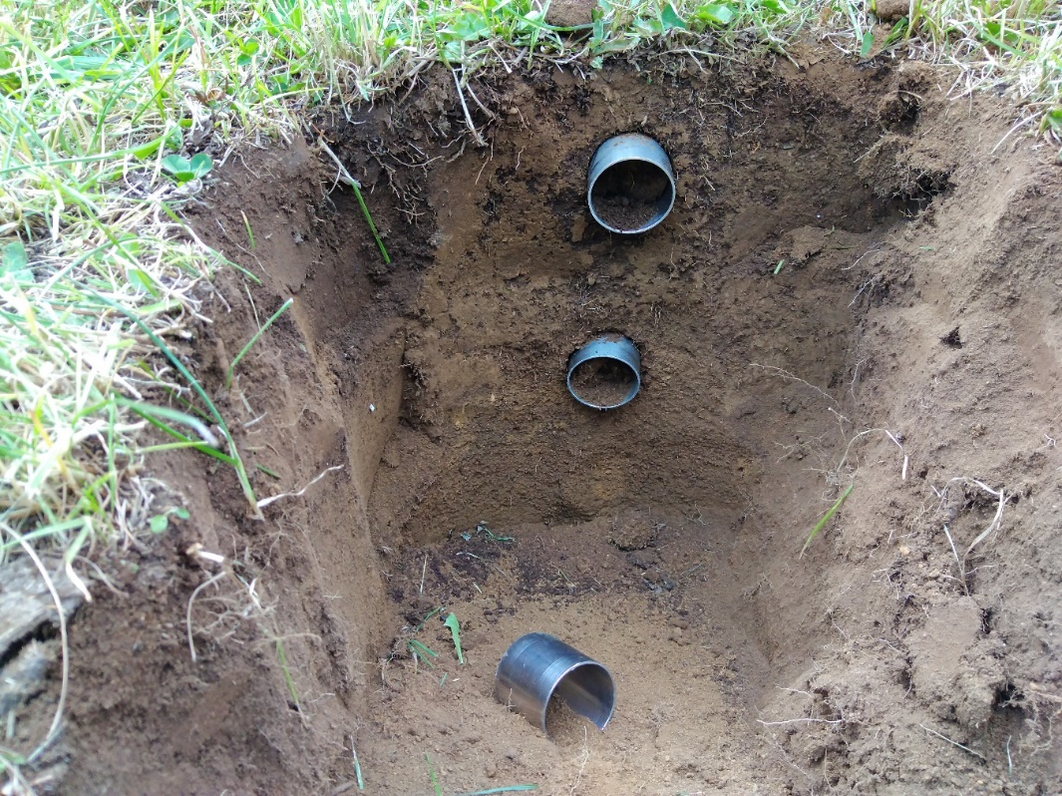

Calicata para la toma de muestra a diferentes profundidades con anillos metálicos

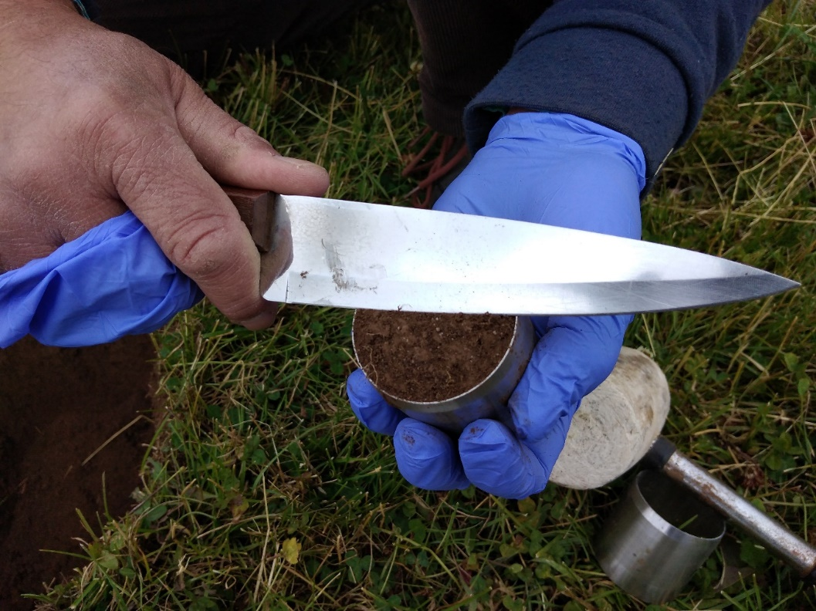

Preparación de la muestra para determinar densidad aparente

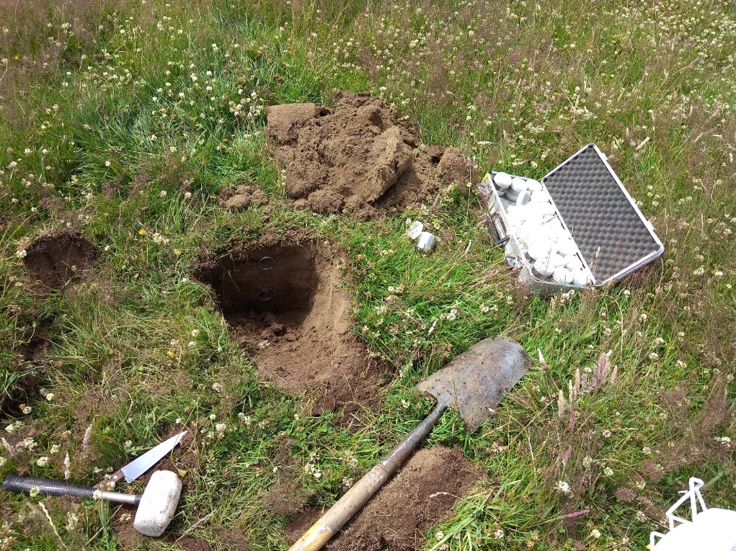

Materiales de muestreo en terreno

La densidad real (Dr) se determina mediante método de picnómetro, que utiliza una muestra de suelo secada a 105 °C, molida y luego se determina su volumen con el uso del picnómetro.

Por su parte, la porosidad total (PT) corresponde a la expresión (Dr – Da) / Dr, ya que es la proporción de espacios de aire totales en relación al volumen total del suelo y se expresa en porcentaje.

El cuadro 4.2 resume los resultados promedio para Da, Dr y PT. La densidad real promedio de los 27 suelos de la zona intermedia analizados fue de 0,82 g/cm³ en los primeros 10 cm de profundidad, con un rango relativamente amplio, entre un mínimo de 0,57 y un máximo de 1,12 g/cm³. A mayor profundidad (10-30 cm), la densidad aparente promedio fue similar, aunque con un rango algo más amplio entre muestras.
En el mismo cuadro se aprecia la densidad real del suelo en las mismas condiciones, teniendo un promedio de 1,88 g/cm³ en la fracción superficial del suelo y de 1,98 g/cm³ entre 10-30 cm de profundidad. También existió una distribución de valores, entre 1,76 - 2,2 g/cm³ en la superficie y de 1,76 – 2,11 g/cm³ en el rango 10-30 cm. La densidad real de estos suelos volcánicos es inferior a otros suelos y está en parte influenciado por su alto valor de materia orgánica.

0-10 cm | Densidad suelo (g/cm³) |  | Porosidad total (%)
 | DA (aparente) | DR (real)
promedios | 0,82 | 1,88 | 56,6
min | 0,57 | 1,76 | 40,4
max | 1,12 | 2,20 | 69,7

10-30 cm | Densidad suelo (g/cm³) |  | Porosidad total (%)
 | DA (aparente) | DR (real)
promedios | 0,83 | 1,98 | 58,1
Min | 0,41 | 1,76 | 39,4
Max | 1,20 | 2,11 | 79,3

Cuadro 4.2 Densidad aparente, densidad real y porosidad total promedio de suelos de la zona intermedia de Aysén.

En cuanto a la porosidad total, teniendo los valores de Da y Dr, es posible calcularla, obteniéndose un promedio de entre 57-58% en ambos casos (profundidades). Ello significa que casi el 60% del volumen del suelo corresponde a espacios porosos de diferentes diámetros.

Determinación de constantes hídricas

El suelo tiene espacios porosos de diferentes diámetros y características (macro-poros, micro-poros, capilares), los que determinan el movimiento de agua en el suelo. Posterior a un evento intenso de precipitación o de un riego, el suelo puede presentar el 100% de su volumen poroso con agua, lo que corresponde a saturación. En esta situación se ha desplazado todo el aire contenido en el suelo, por lo que las plantas no pueden funcionar y si esta situación continúa en el tiempo se puede llegar a problemas de hipoxia.

Producto del efecto de la gravedad, desde la saturación inicial, el agua comienza a moverse en profundidad, produciendo gradualmente un vaciado, particularmente rápido en los poros de mayor diámetro. El agua en los poros de menor diámetro es retenida por la matriz del suelo. Una vez transcurridos entre 24-48 horas de drenaje posterior a la saturación, el suelo se encuentra en un estado de humedad que se conoce como capacidad de campo (CC). A partir de este punto, las plantas comienzan a absorber agua y nutrientes desde la solución del suelo. En este punto, el agua es retenida en el suelo con un nivel de sólo 0,3 bares.

En la medida que pasa el tiempo y las plantas van absorbiendo agua y el suelo se va secando (también por evaporación), las plantas deben ejercer una capacidad de succión creciente, ya que el agua está retenida en el suelo cada vez con una fuerza mayor. Llega un punto crítico en que ya no es posible para las plantas seguir absorbiendo agua, ya que ésta ya está retenida por el suelo con una presión de 15 bares. Este punto corresponde al porcentaje de marchitez permanente (PMP).

El rango de humedad entre la capacidad de campo del suelo y el porcentaje de marchitez permanente corresponde a la humedad aprovechable por las plantas (HA). La CC y el PMP son constantes hídricas del suelo que determinan la HA. El conocer estas constantes es de gran importancia para el manejo hídrico del suelo.

Para determinar la CC y PMP de los suelos colectados en la zona intermedia de Aysén, en las calicatas se obtuvieron muestras con cilindros metálicos a dos profundidades (0-10 y 10-30 cm). Las constantes hídricas se determinaron en laboratorio mediante el uso de platos de presión, sometiendo las muestras a presiones de 0,3 y 15 bares. Los valores se expresan como % de humedad volumétrica. La diferencia entre CC y PMP corresponde al porcentaje de humedad aprovechable (%HA).

En el cuadro 4.3 se muestran constantes hídricas promedio de suelos de la zona intermedia de Aysén, a dos profundidades. En el estrato superficial (0-10 cm) la capacidad de campo promedio fue de 40,5% y el porcentaje de marchitez permanente se situó en 23,9, dando una humedad aprovechable promedio del 16,6%. Como se ve en el mismo cuadro, existe una muy amplia variabilidad en los resultados para los diferentes suelos. Considerando el volumen de suelo de los primeros 10 cm y la densidad aparente promedio de ese estrato, se puede calcular que en promedio la humedad aprovechable es de 130.4 metros cúbicos por hectárea.
A mayor profundidad, en los siguientes 20 cm del perfil (10-30 cm) la CC promedio fue de 36,8% y el PMP de 17,7%, dando un %HA de 19,1%. También se aprecia una muy amplia variabilidad entre los suelos, por lo que es importante determinar estos parámetros localmente a la hora de determinar requerimientos hídricos o planificar sistemas y criterios de riego de praderas. La humedad aprovechable en este estrato sería de 293 m³/ha en promedio.

0-10 cm | %CC | %PMP | % HA | Humedad aprovechable (m³/ha) en primeros 10 cm
promedios | 40,5 | 23,9 | 16,6 | 130,4
min | 16,8 | 8,8 |  | 48,0
Max | 62,7 | 35,9 |  | 219,5

10-30 cm | %CC | %PMP | % HA | Humedad aprovechable (m³/ha) en siguientes 20 cm
promedios | 36,8 | 17,7 | 19,1 | 292,8
min | 10,9 | 5,7 |  | 106,1
max | 67,0 | 33,0 |  | 722,5

Cuadro 4.3 Capacidad de campo (CC), punto de marchitez permanente (PMP) y humedad aprovechable (HA) promedio de suelos de la zona intermedia de Aysén, a dos profundidades (0-10 cm y 10-30 cm). (% humedad volumétrica).
En base a estos valores promedio, la humedad aprovechable contenida en los primeros 30 cm del suelo sería de 423,2 m³/ha, equivalente a 42,3 litros por metro cuadrado o, lo que es lo mismo, 42,3 mm de lámina de agua.

Curva de retención de humedad
Las curvas de retención de humedad por el suelo señalan la relación que existe entre el contenido de humedad y el potencial mátrico del suelo. Son de interés ya que permiten caracterizar cómo el suelo retiene agua en función de la succión ejercida. La textura del suelo y las características de porosidad serán factores determinantes en la forma cómo responde el suelo. Estos suelos volcánicos (andisoles) presentan texturas con alto contenido de arenas (texturas areno francas a franco arenosas), gran porosidad total (cercana a 60% como se vio anteriormente en promedio) y baja densidad aparente, lo que los hace perder agua con mayor facilidad por acción de la gravedad. Sin embargo, tienen alto contenido de materia orgánica, que tiende a mejorar la retención de humedad en comparación a texturas similares de suelos de bajo contenido orgánico.
Para determinar las curvas de retención de humedad en la zona intermedia, se colectaron 12 diferentes suelos, a dos profundidades (0-10 y 10-30 cm). Mediante los mismo platos de presión indicados anteriormente, se procedió a determinar la humedad volumétrica de la muestra a diferentes tensiones: 0,3 - 0,6 – 1,0 – 5,0 – 15,0 bares (=atm). De esta forma, para cada muestra se obtiene su curva de retención de humedad (CRH). En las figura 4.1 se muestra la CRH para diferentes suelos, además de la curva promedio en el estrato 0-10 cm.

Figura 4.1. Curvas de retención de humedad de diferentes suelos de la zona intermedia de Coyhaique. La curva con línea punteada corresponde al promedio. Profundidad 0-10 cm.
La figura 4.1 muestra las curvas de retención de humedad obtenidas en el estrato superficial 0-10 cm de los suelos colectados. Hay una variabilidad bastante amplia, sobre todo en lo que se refiere al punto inicial, es decir a la capacidad de campo (0,3 bares). De ahí, la forma de la curva es en general similar, observándose una disminución pronunciada de la humedad entre 0,3 y 0,6 bares de succión, que indica una rápida pérdida de agua. Luego cambia la pendiente, con una declinación más lenta hacia los 5 bares de succión y posterior disminución aún más gradual hacia el punto de marchitez permanente.
En la figura 4.2 se observan las curvas de retención de humedad para el estrato 10-30 cm de los suelos analizados. Se observa una caída similar inicial al caso anterior (muy pronunciada entre 0,3 y 0,6 bares de succión) y luego una mayor gradualidad. En un suelo se observa un suelo con una caída proporcionalmente mucho menor a los demás, manteniendo niveles de humedad hasta los 5 bares de succión y una declinación posterior, pero llegando a un PMP mucho más alto que todos los demás suelos. Esta muestra se repetirá para verificar ese comportamiento.

Figura 4.2. Curvas de retención de humedad de diferentes suelos de la zona intermedia de Coyhaique. La curva con línea punteada corresponde al promedio. Profundidad 10-30 cm.

En los primeros 30 cm del suelo se aprecia entonces, en promedio, una curva de retención de humedad caracterizada por una disminución inicial muy pronunciada, característica de suelos con mayores contenidos de arena, como es el caso. Sin embargo, posteriormente se produce un cambio de pendiente en la curva, con una disminución gradual, aunque sostenida, del contenido de humedad volumétrica en el suelo.

Infiltración de agua
Para conocer mejor el movimiento del agua en el suelo, es importante evaluar su capacidad de infiltración, que describe cómo el agua ingresa en el suelo y se mueve en profundidad. Interesa medir la velocidad de infiltración del agua en el suelo, la que está fuertemente determinada por la textura del mismo.
Para determinar la capacidad de infiltración en un suelo volcánico se utilizó el método de los anillos, realizando mediciones en suelos de dos condiciones de humedad (suelo secano y suelo húmedo (sometido a riego)). Los anillos de infiltración se introducen en el suelo mediante un combo. Luego se agrega agua en el cilindro exterior y en el anillo interior. Se debe tomar la altura de agua inicial en el cilindro interior y luego se va midiendo la variación de dicha altura en el tiempo. En estos suelos se midió cada 1 minuto durante los primeros cinco minutos y luego cada cinco minutos hasta llegar a los 60 minutos.


Anillos para la medición de infiltración de agua

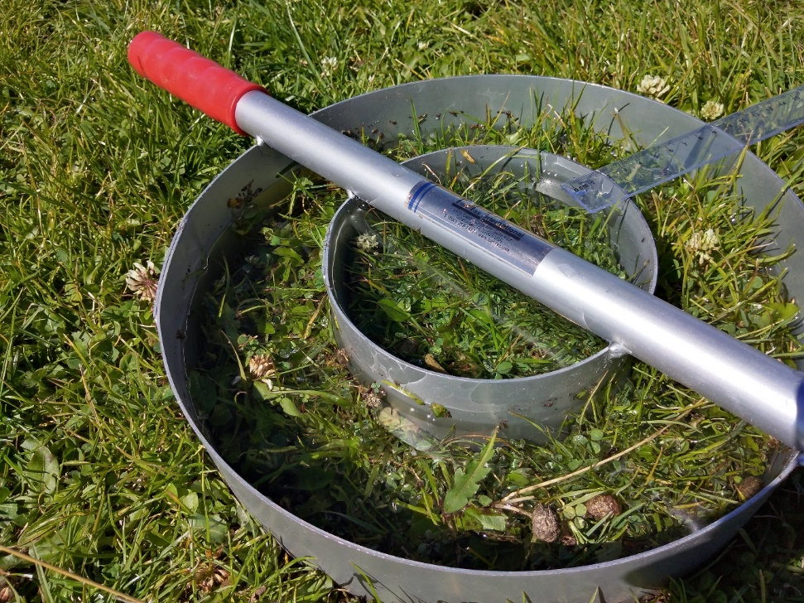
Medición de infiltración de agua en terreno
La figura 4.4 muestra la curva de infiltración acumulada en un suelo seco, con un historial de manejo en secano (nunca regado). Se observa inicialmente, durante los primeros minutos, una baja infiltración, lo que puede estar relacionado con algunas propiedades hidrofóbicas de estos suelos, particularmente cuando se encuentran muy secos. Se señala que producto de acumulación de compuestos orgánicos hidrofóbicos a nivel superficial, se reduciría la infiltración y se limita así la disponibilidad de agua para las plantas, llegando incluso a aumentar la escorrentía en condiciones de pendiente y así la susceptibilidad a la erosión.

Figura 4.4 Infiltración acumulada de agua en un suelo volcánico de la zona intermedia en condiciones de secano.

Pasados los primeros minutos, se inicia la infiltración y ésta sigue un comportamiento prácticamente lineal. Este suelo llega a tener una infiltración acumulada de aproximadamente 25 mm en una hora.
La figura 4.5 muestra la tasa de infiltración durante el proceso de ingreso de agua en el suelo. Según lo que se observa, la velocidad de infiltración es inicialmente alta (descontando los minutos iniciales en que no hay infiltración) a razón de cerca de 60 mm/h, para tender a estabilizarse a partir de los 20 minutos aproximadamente en valores cercanos a 35-25 mm/h.

Figura 4.5 Tasa de infiltración de agua en un suelo volcánico de la zona intermedia en condiciones de secano.

En la figura 4.6 se observa la curva de infiltración acumulada de un suelo húmedo (cercano a capacidad de campo) y con un historial de riego. A diferencia del suelo anterior, en este caso la infiltración se inicia de inmediato y presenta un comportamiento prácticamente lineal, hasta llegar a acumular una infiltración de 50 mm en 60 minutos.

Figura 4.6 Curva de infiltración acumulada de agua en un suelo volcánico de la zona intermedia en condiciones húmedas.

Figura 4.7 Tasa de infiltración de agua en un suelo volcánico de la zona intermedia en condiciones húmedas.

La figura 4.7 muestra la curva de variación de la tasa de infiltración del agua en un suelo en condiciones húmedas (CC). La velocidad inicial de infiltración es elevada en los primeros minutos, con casi 120-300 mm/h, llegando a cerca de 50 mm/h a los 5 minutos. Tiende a estabilizarse posteriormente hasta llegar a cerca de 30 mm/h a los 60 minutos.
Las mediciones de infiltración muestran que estos suelos tienen una gran capacidad de infiltración, siendo inicialmente muy rápida y tendiendo a estabilizarse en el tiempo. Los valores obtenidos iniciales caen en una categoría inicial “muy rápida” (sobre 250 mm/h), mientras que la velocidad estabilizada de infiltración se consideraría “moderada” (20-60 mm/h). Según FAO, valores típicos de velocidad de infiltración para suelos franco arenosos fluctuarían entre 20-30 mm/h.
En el cuadro 4.8 se aprecia la que la tasa de infiltración en un suelo del sector de Lago Largo (Estepa) es inicialmente alta, del orden de 6 mm/minuto. Ésta cae rápidamente y ya a los 10 minutos se estabiliza en valores de cerca de 0,3 mm/minuto. La infiltración acumulada a la hora y media de evaluación aún no se estabiliza.

Figura 4.8 Tasa de infiltración e infiltración acumulada en un suelo de la zona de Estepa, Lago Largo (Ñirehuao). Medición con anillos infiltración.

La figura 4.9 muestra una infiltración similar en su forma en la localidad de El Blanco. Sin embargo, allí la tasa de infiltración inicial es de cerca de 2 mm/min y se estabiliza luego en alrededor de 0,5 mm/min. La infiltración acumulada es prácticamente lineal, llevando cerca de 100 mm a las dos horas de medición.

Figura 4.9 Tasa de infiltración e infiltración acumulada en un suelo de la zona Intermedia Transicional a Estepa, El Blanco. Medición con anillos infiltración.

En estos suelos también se midió la conductividad hidráulica saturada, utilizando la metodología de Minidisk. Representa la capacidad del suelo para transportar el agua en profundidad, siendo también un indicador de la estructura y compactación del suelo. Los valores encontrados para la conductividad hidráulica varió de 16,3 – 44,6 mm/h, con un promedio de 35,5 mm/h. Estos valores están en línea con los niveles de estabilización observados en algunas de las curvas de infiltración. Sin embargo, son superados ampliamente en otros casos.

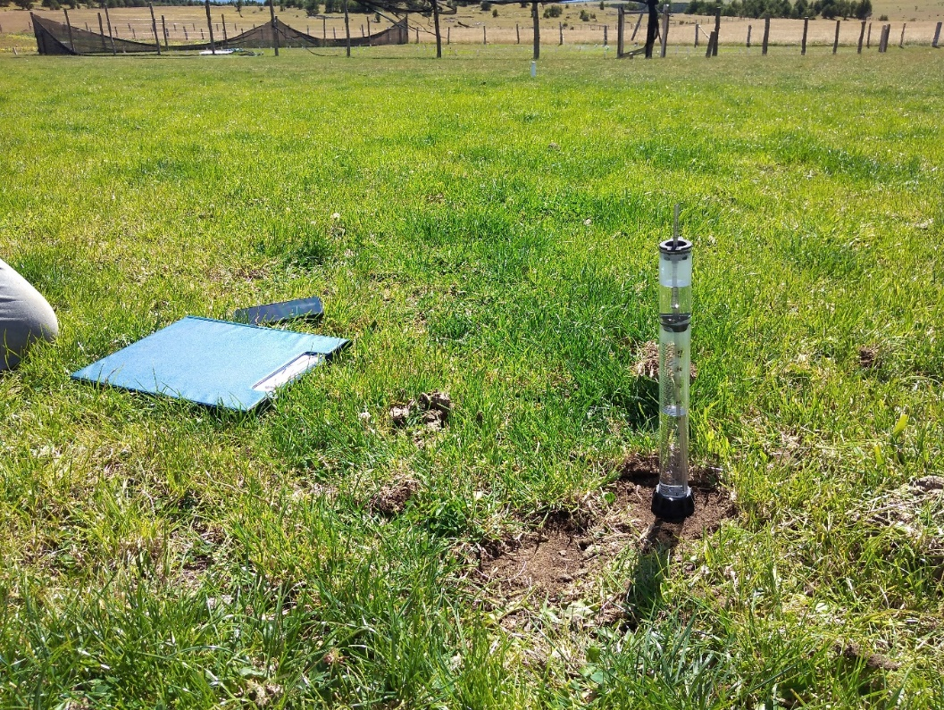
Minidisk para determinación de conductividad hidráulica

Compactación del suelo
Otro aspecto que influye en la dinámica del agua en el suelo es la compactación del mismo, por la influencia que tiene sobre la porosidad total y afectando también la densidad aparente de éste. La compactación implica una deformación plástica del suelo, provocando una alteración del sistema poroso, que significa desplazar el aire y el agua contenida en los poros. La compactación afecta principalmente a los macro-poros, importantes en aspectos como el crecimiento radicular, el agua y el aire, permitir el intercambio gaseoso y dar además un hábitat para la vida biológica del suelo.
En sistemas agropecuarios, la compactación del suelo puede producirse por uso de maquinaria de cultivo, tránsito de tractores, equipos de conservación de forrajes, por el propio efecto de la carga animal, entre otros. El estado hídrico del suelo será importante, favoreciéndose la compactación con suelos húmedos.
Para la determinación de la compactación en los suelos definidos, se utilizó un penetrómetro, instrumento digital que introduce una sonda con una punta cónica y que registra la presión que es necesario ejercer para ir penetrando el perfil. Va entregando lecturas cada 1 pulgada, permitiendo llegar hasta las 18 pulgadas (aproximadamente 45 cm de profundidad). Las lecturas se realizaron durante el mes de febrero, época en que los suelos se encontraban con escasa humedad. Idealmente, el penetrómetro debiera utilizarse con suelos cercanos a capacidad de campo. Las lecturas obtenidas son bastante elevadas por ese motivo y será necesario repetirlas en las condiciones indicadas, lo que se realizará durante la primavera 2021.
En todo caso, se muestra en la figura 4.10 una curva promedio de los sitios medidos. Se aprecia una menor compactación en superficie, la que aumenta hacia los 5-20 cm de profundidad, para luego decaer lentamente. Los valores iniciales de algo más de 1 MPa y hasta 2 MPa son considerados “medios”. Los valores de casi 3 MPa que se muestran como máximos son considerados “altos” si se midieran en condiciones de capacidad de campo, situación que, como se indicó, acá no ocurrió (los suelos estaban con muy bajo contenido de humedad). La misma figura muestra que en algunos suelos la resistencia a la penetración fue aún superior, llegando a 4,5 MPa en las lecturas máximas.

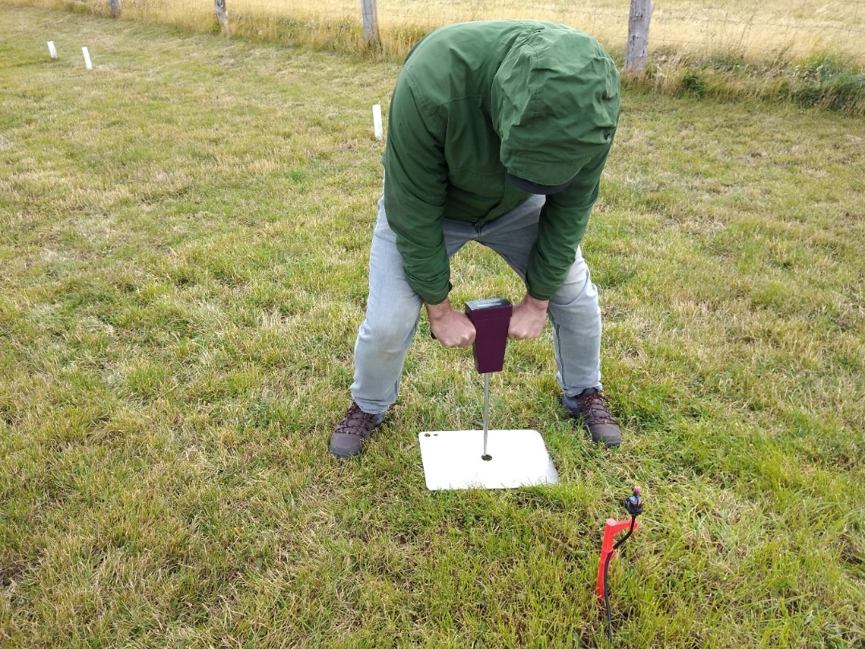
Uso del penetrómetro para medir la compactación en el suelo

Figura 4.10 Curva de resistencia a la penetración (penetrómetro) de varios suelos medidos en la zona intermedia de Aysén en condiciones de sequía, en los primeros 45 cm del perfil. Datos en MPa.

Curva de secado del suelo
Durante la segunda quincena de marzo de 2021 y principios del mes de abril, se realizó una prueba a nivel experimental en un suelo andisol de la zona intermedia, sometido a diferentes láminas de agua. En una pradera de ballica x trébol blanco se tenían varios tratamientos con cuatro diferentes aplicaciones de lámina de riego: 25 mm (100); 19,7 mm (75); 14,1 mm (50) y 7 mm (25). También se tenía un testigo sin riego.
Utilizando un equipo Time Domain Reflectometry (TDR) desde el día del riego se procedió a medir la humedad volumétrica en los primeros 12 cm del perfil de suelo, para obtener una curva que caracterice el “secado” gradual de este suelo volcánico.
La figura 4.11 muestra los resultados preliminares. Se aprecia en primer término el nivel de baja humedad de la pradera sin riego, con valores cercanos o inferiores al PMP. Los demás tratamientos fluctúan el primer día entre 38-47% de humedad volumétrica, valores superiores a capacidad de campo. La humedad cae inicialmente rápido las primeras 48-72 horas y luego disminuye a una velocidad menor. Junto a las mediciones con TDR, en el tratamiento 100 se contaba con un tensiómetro (misma profundidad), el cual marcaba “cero” después del riego y empezó a subir ya a los 7 días, llegando a marcar sobre 30 kPa. En ese punto, los tratamientos con láminas 50, 75 y 100 tenían un contenido de humedad volumétrica aún sobre 20%, mientras que el nivel 25 se encontraba entre 15 y 20%, ya acercándose al PMP. Entre el 31/3 y el 1/4 hubo una pequeña precipitación de 1,6 mm. El tensiómetro puede ser un instrumento práctico para la toma de decisiones de riego, así como también el TDR, que permiten en forma rápida definir el estado hídrico del suelo.

Figura 4.11. Curva de secado de un suelo volcánico de la zona intermedia, sometido a diferentes cargas de agua. Láminas de 0-25-50-75 y 100, relativas a un máximo de 25 mm aplicado en el tratamiento 100. Mediciones de humedad con TDR y valores relacionados de tensiómetro en el tratamiento 100.
Durante el desarrollo del proyecto se irá trabajando con diferentes suelos para determinar su comportamiento hídrico, que permita calibrar este tipo de instrumentos, así como también sensores electrónicos, de modo de lograr un uso eficiente del recurso agua en sistemas de riego estratégico de praderas.

Monitoreo de humedad
Durante la temporada se estuvo monitoreando la humedad de suelo mediante tensiómetros en una pradera de ballica perenne x trébol blanco, en un sector de riego y otro de secano. En la figura 4.12 se muestra la evolución de las lecturas de un tensiómetro ubicado en un suelo de la zona intermedia con un sistema de riego, entre octubre de 2020 y abril de 2021. Se aprecian las fuertes fluctuaciones que reflejan estados hídricos contrastantes en el suelo. Hacia mediados de noviembre se produce un aumento en la tensión, llegando a superar los 70 kPa. Se inicia el primer riego (de 8h, sistema k-line) el 17 de noviembre. Cada riego es de la misma duración. Las caídas en las lecturas del tensiómetro se relacionan con cada riego y también con los eventos de precipitación más significativos.

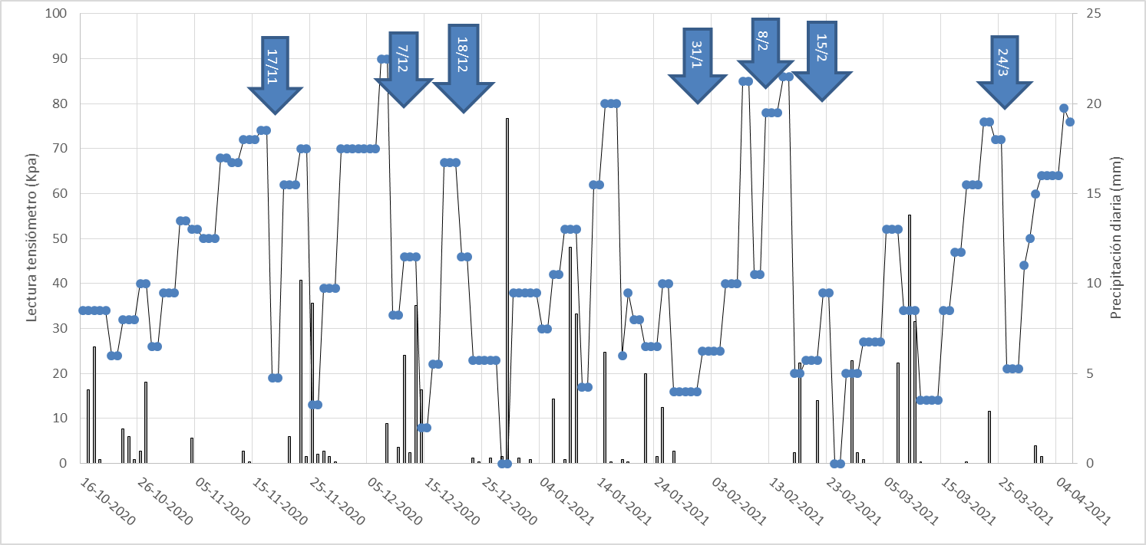
Figura 4.12 Evolución de las lecturas de tensiómetro en los primeros 10 cm de suelo de una pradera en la zona intermedia. Flechas indican eventos de riego. Las columnas indican los eventos de precipitación.

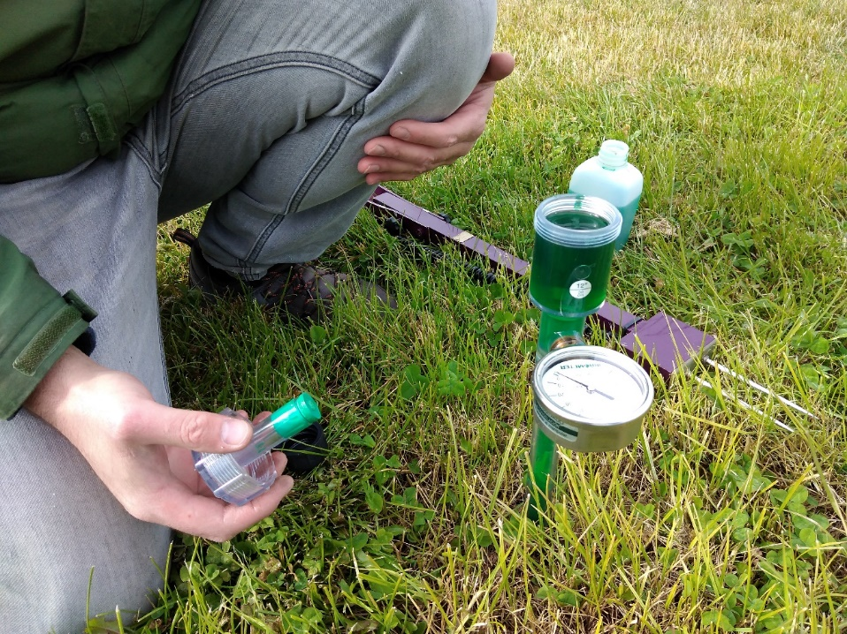
Uso de tensiómetros para monitorear el estado hídrico de suelo

Durante la próxima temporada se continuará con los monitoreos en este y otros lugares, complementado con otras metodologías de determinación de humedad, que permitan ir afinando los criterios para proceder a la aplicación de agua. La idea es evitar períodos de stress en la pradera, que permitan maximizar la producción de forraje y ello relacionarlo también con aspectos económicos.

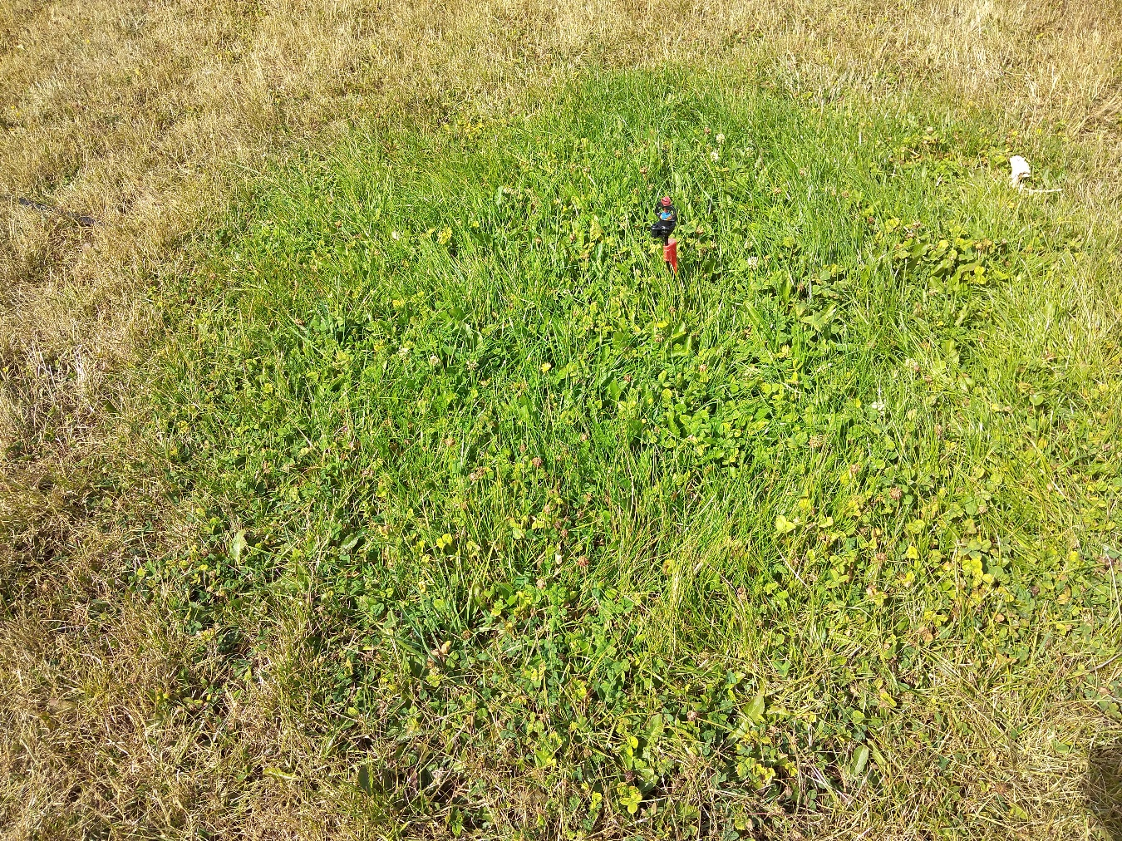
Efecto de riego sobre la pradera durante el período estival. Experimento de láminas de riego

